ФЕДЕРАЛЬНОЕ ГОСУДАРСТВЕННОЕ БЮДЖЕТНОЕ ОБРАЗОВАТЕЛЬНОЕ УЧРЕЖДЕНИЕ ВЫСШЕГО ОБРАЗОВАНИЯ «МОСКОВСКИЙ ГОСУДАРСТВЕННЫЙ МЕДИКО-СТОМАТОЛОГИЧЕСКИЙ УНИВЕРСИТЕТ ИМ. А.И. ЕВДОКИМОВА»
МИНИСТЕРСТВА ЗДРАВООХРАНЕНИЯ РОССИЙСКОЙ ФЕДЕРАЦИИ

Кафедра госпитальной терапии №1

ДИФФЕРЕНЦИАЛЬНАЯ ДИАГНОСТИКА И ЛЕЧЕНИЕ ОЧАГОВЫХ И ДИССЕМИНИРОВАННЫХ ЗАБОЛЕВАНИЙ ЛЕГКИХ

Учебно-методическое пособие
Под общей редакцией Л.А. Панченковой

Москва 2018

Рецензент:
Попова Е.Н- д.м.н., профессор кафедры внутренних, профессиональных болезней и пульмонологии ФППО ПМГМУ им. И.М. Сеченова,

Составители:
Панченкова Людмила Александровна (ред.), д.м.н., проф. кафедры госпитальной терапии №1 ФГБОУ ВО МГМСУ им. А.И. Евдокимова МЗ РФ
Майчук Елена Юрьевна, д.м.н., проф., зав. кафедрой госпитальной терапии №1 ФГБОУ ВО МГМСУ им. А.И. Евдокимова МЗ РФ
Мартынов Анатолий Иванович, д.м.н., академик, проф. кафедры госпитальной терапии №1 ФГБОУ ВО МГМСУ им. А.И. Евдокимова МЗ РФ
Хамидова Хадижат Ахмедовна, к.м.н., доц. кафедры госпитальной терапии №1 ФГБОУ ВО МГМСУ им. А.И. Евдокимова МЗ РФ
Юркова Татьяна Евгеньевна, к.м.н., асс. кафедры госпитальной терапии №1 ФГБОУ ВО МГМСУ им. А.И. Евдокимова МЗ РФ
Воеводина Ирина Викторовна, д.м.н., доц. кафедры госпитальной терапии №1 ФГБОУ ВО МГМСУ им. А.И. Евдокимова МЗ РФ
Макарова Ирина Анатольевна, д.м.н., проф. кафедры госпитальной терапии №1 ФГБОУ ВО МГМСУ им. А.И. Евдокимова МЗ РФ

Дифференциальная диагностика и лечение очаговых и диссеминированных заболеваний легких /сост. Л.А. Панченкова, Е.Ю. Майчук, А.И. Мартынов, Х.А. Хамидова, Т.Е. Юркова, И.В. Воеводина, И.А. Макарова; под ред. Л.А. Панченковой; МГМСУ.- М.:РИО МГМСУ, 2018.- 42 с.: илл.

В учебно-методическом пособии подробно изложены классификация, вопросы диагностики и дифференциальной диагностики, а также современные аспекты терапии заболеваний, протекающих с очаговым и диссеминированным поражением легких. Пособие содержит план работы на практическом занятии, вопросы для подготовки к занятию, алгоритм обоснования клинического диагноза; включены итоговые тестовые задания, предназначенные для самостоятельной оценки знаний студентами.
Учебно-методическое пособие подготовлено в соответствии с рабочей учебной программой по дисциплине «Госпитальная терапия», утвержденной в 2008 г. в Московском Государственном медико-стоматологическом университете на основе примерных учебных программ Минздравсоцразвития РФ и Государственного образовательного стандарта высшего профессионального образования по специальности «060101-Лечебное дело».
Пособие предназначено преподавателям и студентам медицинских вузов, а также клиническим ординаторам и интернам.

Рекомендовано к изданию Учебно-методическим Советом МГМСУ ( от 23.05.2018г.)

© МГМСУ, 2018

© Панченкова Л.А. (ред.), Майчук Е.Ю., Мартынов А.И., Хамидова Х.А., Юркова Т.Е., Воеводина И.В., Макарова И.А. 2018

ОГЛАВЛЕНИЕ
- Теоретические основы темы 4
- Мотивационная характеристика темы 16
- Этапы диагностического поиска 17
- Тестовые задания 25
- Литература 38
- Приложения 39

- Теоретические основы темы.
Очаговые и диссеминированные заболевания легких

«… сегодня пневмония – одна из наиболее актуальных тем , поэтому сегодня знание всех аспектов пневмонии приобретает чрезвычайно важное значение…» Чучалин А.Г.
«…в каждом случае неясного острого лихорадочного состояния больного врач обязан иметь в виду возможность развития пневмонии….» Куршман Г.
Синдром легочного инфильтрата
Это клинико-рентгенологический синдром, в основе которого лежит проникновение и накопление в ткани легкого клеточных элементов и биологических жидкостей, что ведет к увеличению объема и уплотнению легочной ткани. Накопление только биологических жидкостей (без клеточных элементов) характеризуется как отек легкого, а не инфильтрация.
Очаговые заболевания легких - это группа заболеваний, объединенных наличием инфильтрата.
Классификация инфильтратов по морфологии
- Инфекционно-воспалительные (пневмония, туберкулез);
- Инфильтраты при опухолях (раковые, лейкозные и т.д.);
- Аллергические;
- Геморрагические (инфаркт легкого).

Классификация инфильтратов по форме и размеру
- лобиты, сегментиты, полисегментиты (затемнения легочной ткани соответствующей формы в пределах доли, одного или нескольких сегментов);
- округлые инфильтраты (однородное затемнение с более или менее четкими контурами на фоне малоизмененной легочной ткани диаметром от 1 до 5 см);
- очаговые тени (инфильтрат диаметром до 1 см).
Клинические проявления синдрома легочного инфильтрата
Жалобы больных неспецифичны: одышка, кашель, отделение мокроты, боли в грудной клетке при кашле и глубоком дыхании (если инфильтрат расположен субплеврально);
Физикальные данные: отставание пораженной половины грудной клетки в акте дыхания, локальное усиление голосового дрожания, локальное укорочение, притупление перкуторного звука, участок бронхиального дыхания, и/или влажных мелкопузырчатых хрипов, и/или крепитации.
Верификация синдрома легочной инфильтрации
Рентгенограмма органов грудной полости должна выполняться как минимум в двух проекциях. Верифицирующим симптомом является затемнение, которое описывается по следующим критериям: локализация, размер, форма, интенсивность, гомогенность, контур.
Очаговый туберкулез. Характеризуется наличием отдельных или слившихся мелких и средних очагов неправильной округлой и продолговатой формы, локализующихся преимущественно в верхних долях легких и в подключичной области на фоне воспалительных изменений.
Синдром средней доли. Уменьшение и уплотнение рентгеновской тени средней доли правого легкого; термин употребляется при формулировании предварительного рентгенологического диагноза в случаях, требующих дальнейшего уточнения. Причинами синдрома средней доли могут быть сужения средне-долевого бронха вследствие его заболевания или сдавления увеличенными лимфатическими узлами как неспецифической, так и туберкулезной природы.
Классификация.
- Бронхоэктазы;
- Цирроз;
- Пневмосклероз;
- Обструктивный пневмонит;
- Фиброателектаз;
- Гнойно-деструктивные процессы.
Бронхоэктазы. При бронхоэктазах на обзорных рентгенограммах определяются усиление и деформация легочного рисунка и кистевидные бронхоэктазы. На томограммах неоднородное затемнение средней доли, незначительное уменьшение ее в объеме. Бронхографически выявляются в большинстве случаев смешанные, реже кистевидные бронхоэктазы.
Цирроз и пневмосклероз. При циррозе и пневмосклерозе средняя доля значительно уменьшена в объеме, тень ее неоднородная. Бронхографическая картина: бронхи деформированы, сближены, иногда умеренно расширены.
Обструктивный пневмонит. Развивается вследствие бронхолитиаза или воспалительного стеноза бронха. Проявляется однородным затемнением резко уменьшенной в объеме средней доли. При бронхографии определяется истинная “культя” среднедолевого бронха.
Признак | Очаговая пневмония | Периферический рак легкого | Туберкулез
Возраст | В любом возрасте, но чаще у лиц моложе 50 лет | Чаще у лиц старше 50 лет | В любом возрасте
Пол | Одинаково часто у мужчин и женщин | Чаше у мужчин-курильщиков | Чаще у мужчин
Начало болезни | Обычно острое с лихорадкой | Может быть незаметным или с повышением температуры | Острое, подострое с малым количеством симптомов
Кашель | Вначале может не быть | Часто отсутствует | Сухой или покашливание
Одышка | При большом поражении легочной ткани | Может отсутствовать | При обширном поражении легочной ткани
Кровохарканье | Редко | Редко | Нередко
Боли в грудной клетке | Возникают при вовлечении плевры | Возможны | Чаще отсутствуют
Интоксикация | Не выражена | Часто не выражена | Выражена, непрерывно прогрессирует
Физикальные данные | Выражены ярко: меняется характер дыхания и появляются влажные хрипы | Скудные или отсутствуют | Скудные или отсутствуют
Лабораторные данные | Лейкоцитоз, рост СОЭ, которые снижаются после разрешения пневмонии | Умеренный рост СОЭ при нормальном количестве лейкоцитов | Обычно СОЭ и число лейкоцитов не изменяются
Рентгенологические данные | Резко выражены, чаще поражаются нижние доли, очаговые тени однородны, границы расплывчаты, усиление легочного рисунка, увеличение корней легкого | Вначале тень опухоли малоинтенсивная с нечеткими контурами и «усиками» | Локализация чаще в верхней доле, очаги полиморфны, имеют разную давность с четкими контурами, могут быть «дорожка» к корню и очаги обсеменения
Эффект от антибиотиков | Выражен, обратное развитие процесса через 9-12 дней | Отсутствует или имеется ложноположительная динамика, но изменения при рентгенологическом обследовании сохраняются | Отсутствует; рентгенологические изменения долго сохраняются

Пневмонии
Группа различных по этиологии, патогенезу и морфологической характеристики острых инфекционных (преимущественно бактериальных) заболеваний, характеризующихся очаговым поражением респираторных отделов лёгких с внутриальвеолярной экссудацией, выраженными в различной степени лихорадочной реакцией и интоксикацией.
В развитых странах заболеваемость пневмониями составляет от 3,6 до 16 на 1000 человек, пневмонии занимают 4–5-е место в структуре причин смерти (среди инфекционных болезней – 1-е место). Пациенты в возрасте 40-59 лет составляют 38,4 – 55,7% заболевших, старше 60 лет – от 31 до 60%. Летальность от пневмоний составляет 10-50%. Заболеваемость госпитальной (нозокомиальной) пневмонии составляет приблизительно 10 – 15%. Смертность при внутрибольничных пневмониях составляет 30-80%.
Классификация по распространенности очага поражения
- Лобулярная
- Субсегментарная
- Сегментарная
- Долевая
- Односторонняя
- Двусторонняя
Факторы, способствующие возникновению пневмонии
- Курение и алкоголизм;
- Травмы грудной клетки;
- Заболевание сердца, почек, легких и других внутренних органов;
- Иммунодефицитные состояния и стрессы;
- Продолжительный постельный режим;
- Онкологические заболевания;
- Длительное пребывание больного на искусственной вентиляции легких;
- Нарушение акта глотания;
- Пожилой возраст.
Определение степени тяжести пневмонии
Показатель | Легкая | Средняя | Тяжелая
t тела | До 38 С | 38-39 С | Выше 39 С
ЧДД (в мин) | До 25 | 25-30 | Выше 30
ЧСС (в мин) | Менее 90 | 90-100 | Выше 100
АД | Нормальное | Тенденция к гипотонии | Выраженная гипотония
Гипоксемия | Нет | Умеренная | Выраженная
Обширность поражения | 1-2 сегмента доли | 1-2 сегмента с двух сторон или целая доля | Более 1 доли или полисегментарно
Интоксикация | Нет | Умеренная | Выраженная
Осложнения | Нет | Плеврит с небольшим выпотом | Эмпиема плевры, абсцедирование, токсический отек легких
Декомпенсация сопутствующих заболеваний | Нет | Незначительна | Выраженная

Показания к госпитализации
- Возраст старше 65лет;
- серьезные сопутствующие заболевания (ХОБЛ, сахарный диабет, неврологические заболевания, алкоголизм, сердечная недостаточность);
- признаки дыхательной недостаточности;
- признаки нарушения жизненных функций
организма;
- лейкопения или выраженный лейкоцитоз;
- септическое состояние;
- отсутствие адекватного ухода в домашних условиях.
Этиотропное лечение у амбулаторных пациентов
Показатель | 1 группа | 2 группа
Общее описание | пациенты с нетяжелой внебольничной пневмонией в возрасте до 60 лет без сопутствующей патологии | пациенты с нетяжелой внебольничной пневмонией 60 лет и старше и/или с сопутствующими заболеваниями и факторами риска
Возбудители | S. pneumoniae,  M. pneumoniae,  C. pneumoniae | S. pneumoniae, H. Influenzae,  C. pneumoniae, S. Aureus,  сем-во Enterobacteriaceae
Препараты выбора | амоксициллин или макролидные АБ (кларитромицин, азитромицин)  внутрь | комбинированная терапия амоксициллин/клавуланат или амоксициллин/сульбактам внутрь + макролид (азитромицин, кларитромицин) внутрь
Альтернативные выборы | респираторные фторхинолоны (левофлоксацин, гемифлоксацин, моксифлоксацин) внутрь | монотерапия респираторными фторхинолонами (левофлоксацин, моксифлоксацин, гемифлоксацин) внутрь

Этиотропное лечение у госпитализированных пациентов
Показатель | 1 группа | 2 группа
Общее описание | Нетяжелая внебольничная пневмония у госпитализированных пациентов | Тяжелая внебольничная пневмония у госпитализированных пациентов
Возбудители | S. Pneumoniae H. influenzae, C. pneumoniae, S. aureus, сем-во Enterobacteriaceae | S. pneumoniae, Legionella spp., S. aureus, сем-во Enterobacteriaceae
Препараты выбора | комбинированная терапия  бензилпенициллин в/в, в/м ± макролид  ампициллин в/в, в/м ± макролид внутрь амоксициллин/клавуланат в/в ± макролид  цефуроксим в/в, в/м ± макролид внутрь, цефотаксим или цефтриаксон в/в, в/м ± макролид внутрь | амоксициллин/клавуланат в/в + макролид в/в  цефотаксим в/в + макролид в/в  цефтриаксон в/в + макролид в/в
Альтернативные выборы | монотерапия  респираторные фторхинолоны (левофлоксацин, моксифлоксацин) в/в  азитромицин в/в (в качестве монотерапии может использоваться лишь при отсутствии факторов риска антибиотикорезистентных пневмококков, Гр- энтеробактерий и инфекции, вызванной Ps.aeruginosa) | комбинированная терапия  респираторные фторхинолоны (левофлоксацин, моксифлоксацин) в/в + цефалоспорины III поколения в/в

Диссеминированные заболевания легких (ДЗЛ)
– гетерогенная группа болезней, объединяемых на основании характерного рентгенологического синдрома легочной диссеминации, проявляющегося распространенными изменениями в обоих легких узелкового, сетчатого или смешанного характера.
Классификация ДЗЛ с установленной этиологией
1. Инфекционные:
• Диссеминированный туберкулез легких
- Легочные микозы
• Паразитарные ДЗЛ
• Респираторный дистресс–синдром
• ДЗЛ при ВИЧ–инфицировании
2. Неинфекционные:
• Пневмокониозы
• Экзогенные аллергические альвеолиты
• Лекарственные
• Радиационные
• Посттрансплантационные.
Диссеминированные заболевания легких неустановленной природы
• идиопатический фиброзирующий альвеолит
• саркоидоз
• гистиоцитоз Х
• альвеолярный протеиноз
• идиопатический легочный гемосидероз
• некротизирующие васкулиты: гранулематоз Вегенера, синдром Churg–Strauss
• синдром Гудпасчера.
Методы исследования у больных с диссеминированными заболеваниями легких
- Обязательные: клиническое исследование, рентгенография, микроскопия мокроты, посев мокроты на микобактерии туберкулеза и смешанную флору, клинические анализы крови, мочи, туберкулиновая проба;
- Дополнительные – томография и другие методы рентгенодиагностики; бронхологические и другие инструментальные методы; иммунологические, цитологические и гистологические методы;
- Факультативные – изучение функционального состояния различных органов и систем, а также обменных процессов.
Обязательные методы применяют у всех больных, дополнительные и факультативные – только по показаниям.
Клиническая картина при диссеминированных заболеваний легких
Прогрессирующая одышка, которая оттесняет на второй план другие проявления болезни. Особое значение имеет анализ развития одышки: например, при контакте с производственными вредностями (аэрозоли, инсектициды, детергенты), лекарствами (что характерно для экзогенных аллергических и токсических альвеолитов), отсутствие приступов удушья за счет бронхоспазма. Раз появившись, одышка не исчезает, а только нарастает со временем. Кашель – обычно сухой, через длительное время может стать влажным, за счет присоединения вторичной инфекции. Кровохарканье бывает при васкулитах. Осмотр больного: обращается внимание на положение больного, внешний вид (характер цианоза), истощение, отеки на ногах при сердечной патологии, тромбоз вен голеней (причина повторных тромбоэмболий мелких ветвей легочной артерии), деформации грудной клетки, аллергический дерматит, узловатая эритема и иридоциклит при саркоидозе, "барабанные" пальцы при идиопатическом фиброзирующем альвеолите, увеличение лимфоузлов шеи при туберкулезе, саркоидозе, метастазах рака.
Аускультативно при ДЗЛ в легких часто выслушивается ослабленное везикулярное дыхание и ясная крепитация над базальными отделами легких – так называемый "треск целлофана". Бронхоспастический синдром возможен при туберкулезе, раке, ревматических заболеваниях.
Выявляется умеренная анемия как следствие интоксикации, повышение СОЭ. Эозинофилия крови бывает чаще при узелковом периартериите, экзогенных аллергических альвеолитах.
Исследования мокроты имеют решающее значение для точного диагноза при обнаружении микобактерий туберкулеза, атипичных опухолевых клеток, аспергилл.
Иммунологические исследования выявляют – Т и В - лимфоциты, комплемент, ЦИК.
Терапевтический прогноз. Важное диагностическое и прогностическое значение имеет исследование функции внешнего дыхания (ФВД). Для ДЗЛ характерны нарушения легочной вентиляции по рестриктивному типу, в более поздних стадиях за счет фиброза и вторичной инфекции может присоединиться бронхоспастический компонент.
Идиопатический фиброзирующий альвеолит (ИФА)
Болезнь неизвестной природы, характеризуется прогрессирующим фиброзом, известна также под названием болезнь Хаммена-Рича. При гистологическом исследовании легких обнаруживают фиброз межальвеолярных перегородок, инфильтрацию мононуклеарами, иногда нейтрофилами и эозинофилами, отмечаются признаки васкулита и изменения базальной мембраны. Морфологическая картина характеризует последовательную смену фаз болезни: интерстициальный отек, альвеолит и фиброз. Морфологическая картина характеризует последовательную смену фаз болезни: интерстициальный отек, альвеолит и фиброз.
Клиническая картина. Заболевают обычно люди среднего возраста. Клиническими признаками служат прогрессирующая одышка, чувство неполноты вдоха, непродуктивный кашель, похудание, небольшая температура, звучная крепитация – "треск целлофана".
Внелегочные проявления: остеоартропатии, артралгии, цианоз при дыхательной недостаточности, иногда синдром Рейно, пальцы в виде "часовых стекол" и "барабанных палочек".
Лабораторные изменения также неспецифичны: увеличение СОЭ, небольшой лейкоцитоз. Рентгенологически выявляются диссеминация и фиброз, преимущественно в нижних отделах легких, постепенно формируется "сотовое легкое" (грубый фиброз с участками эмфиземы). Плевральная реакция и увеличение внутригрудных лимфоузлов отсутствуют.
Лечение. Для лечения используются различные комбинации кортикостероидов с цитостатиками – азатиоприном или циклофосфамидом. В фазе отека и развития альвеолита назначается 1-1,5 мг/кг/сут. преднизолона до 12 недель, затем постепенно на протяжении 6-8 мес. дозу понижают до поддерживающей (0,5 мг/кг/сут.). При ухудшении – показано назначение цитостатиков. При переходе патологического процесса в стадию интерстициального фиброза показано назначение D-пеницилламина в сочетании с преднизолоном. Эффективность иммунодепрессантов повышается при применении гемосорбции, способствующей удалению циркулирующих иммунных комплексов. Альдактон уменьшает альвеолярный и интерстициальный отеки, обладает иммуносупрессорным действием, при ИФА рекомендуется в дозе 25-75 мг/сут. на 10-12 мес. Применяются антиоксиданты - витамин Е, ангиопротекторы (небольшие дозы гепарина 10-14 дней в стационаре, трентал, препараты никотиновой кислоты).

Экзогенные аллергические альвеолиты (ЭАА)
Группа заболеваний, характеризующихся развитием аллергической реакции в легких в результате гиперчувствительности к определенным антигенам. В настоящее время известно более двадцати заболеваний со сходным патогенезом. Заболевают от 5 до 15% контактировавших с антигеном в высокой концентрации. Болезнь развивается в ответ на повторную ингаляцию различных антигенов, являющихся продуктами бактерий, грибов, животных белков, некоторых низкомолекулярных химических соединений. ЭАА может быть полностью обратимым, но может быть и не обратимым, что зависит от экспозиции антигена, его природы, иммунного ответа пациента. В этиологии имеют значение профессиональные факторы, окружающая среда, хобби ("легкое фермера", "легкое сыровара", "легкое птицевода", "легкое мукомола"). В сельском хозяйстве возможен контакт с термофильными актиномицетами и антигенами птиц, протеинами свиней и коров.
Клиника и диагностика экзогенных аллергических альвеолитов
Клинически различают острое, подострое и хроническое течение. Острое течение наблюдается через 4-12 часов после массивной ингаляции антигена. Появляются температура, слабость, озноб, тяжесть в грудной клетке, кашель со скудной мокротой, одышка, боли в мышцах и суставах, головная боль. В легких над базальными отделами выслушивается двухсторонняя крепитация. Разрешение симптомов происходит через двое-трое суток, но после контакта с антигеном клиника может вновь повториться. Подострое течение происходит при менее массивной ингаляции антигена, клинических симптомов меньше. При длительной и частой ингаляции антигена может развиться хроническая форма с исходом в легочный фиброз, легочно-сердечную недостаточность. Васкулит не характерен.
Рентгенография легких при остром и подостром течении патологии не выявляет, возможны минимальные изменения типа "матового стекла", узелки не более 3 мм в центральных отделах легких. При хроническом течении выявляется пневмосклероз, пневмофиброз.
В анализе крови лейкоцитоз 12-30 тыс., со сдвигом влево, эозинофилия бывает редко, возможно повышение Ig Y, A, M, ревматоидного фактора. Гистологически в легочной ткани - неказеозные гранулемы меньших размеров, чем при саркоидозе, явления альвеолита.
Лечение экзогенных аллергических альвеолитов. Исключить контакт с антигеном. При остром течении применяют кортикостероиды 0,5 мг/кг в сут. 2-4 недели, при подостром и хроническом – 1 мг/кг/сут. на 1-2 месяца с последующим постепенным снижением дозы до поддерживающей 5-10 мг/сут. Прогноз при своевременной диагностике хороший.
Туберкулез
Преимущественно о туберкулезе могут свидетельствовать молодой возраст больного, признаки туберкулезной интоксикации, контактный анамнез, положительные результаты туберкулиновой пробы, бактериологического исследования мокроты и промывных вод бронхов, кровохарканье, вовлечение плевры, а также результат пробной противотуберкулезной терапии (диагноз "ex juvantibus").
Внелегочный туберкулез
- туберкулез кожи и подкожной клетчатки
- туберкулез костей и суставов
- туберкулез органов пищеварительной системы
- туберкулез мочевых и половых органов
- туберкулез центральной нервной системы и мозговых оболочек

Легочный туберкулез
1) Кавернозный туберкулез
2) Туберкулема легких
3) Диссеминированный (распространенный) туберкулез
4) Инфильтративный туберкулез
5) Казеозная пневмония
6) Очаговый туберкулез
Инфильтративный туберкулез. Характеризуется наличием в легких воспалительных изменений, преимущественно экссудативного характера с казеозным некрозом в центре и частым наличием деструкции легочной ткани.
Туберкулема легких. Характеризуется наличием в легком округлого образования диаметром около 2 см и более, представляющего собой казеозные массы, продуктивное воспаление и фиброз.
Кавернозный туберкулез. Характеризуется наличием эластичной каверны, без перифокального воспаления и без очагов отсева. Эта форма протекает малосимптомно, часто без общих проявлений.
Диссеминированный туберкулез. Характеризуется наличием множественных туберкулёзных очагов, образующихся в результате рассеивания МБТ в лёгких. Выявляют у лиц пожилого и старческого возраста, получающих по поводу различных заболеваний иммунодепрессивные препараты
Рак легких
Новообразование в первую очередь следует исключить у мужчин старше 40 лет длительно курящих и с воспалительным процессом в бронхах, а также при работе, связанной с запылением, особенно асбестовой пылью. Бронхиолоальвеолярный рак составляет около 5% от первичных злокачественных опухолей легких, отличается сравнительно медленным течением на ранних этапах. В 50% случаев больных беспокоит кашель, боли в грудной клетке, одышка. Бронхоскопия при этой форме рака легких неинформативна. Основными методами верификации опухоли служат систематическое исследование мокроты на опухолевые клетки и биопсия легочной ткани. Характерен своеобразный стелющийся рост клеток опухоли по строме межальвеолярных перегородок без существенного разрушения респираторной ткани, без вовлечения в процесс бронхов, относительная редкость некротических процессов в опухоли, склонность к формированию пневмониеподобных (инфильтративных) поражений.

Гистологическое строение
1. Плоскоклеточный рак 40-50%
- Неороговевающий
- Ороговевающий
2. Аденокарцинома (железистый рак)
3. Мелкоклеточный рак
4. Крупноклеточный рак
5. Смешанный
Патолого-анатомическая характеристика
1. Центральный рак (поражает главные, долевые, сегментарные бронхи)
- эндобронхиальный
- перибронхиальный
- разветвленный
2. Периферический (в бронхах меньшего калибра и легочной паренхиме)
- узловой
- полостной
- пневмониеподобный
3. Атипические формы 5% (карциноматозная, медиастинальная, опухоль Панкоста)
Клинические проявления центрального рака легкого
1. Кашель - носит рефлекторный характер, наблюдается у 80-90% больных, вначале чаще сухой, по мере нарастания обтурации бронха со слизистой и/или гнойной мокротой;
2. Кровохарканье - у 50% больных в виде прожилок алой крови в мокроте, на поздних стадиях-в виде «малинового» желе;
3. Одышка - у 30-40% больных, не всегда зависит от калибра пораженного бронха;
4. Боли в грудной клетке - у 60-65% больных, имеют различные характеристики, связаны с поражением париетальной плевры, прорастанием, ателектазом
Особенности клинических проявлений периферического рака легких
1. Боли в грудной клетке - обычно появляются при достижении опухолью 5-6 см, часто обусловлены прорастанием соседних органов, не связаны с актом дыхания;
2. Одышка - присоединяется при поражении плевры со значительным выпотом или при пневмониеподобной форме;
3. Кровохарканье и кашель - возникают при централизации
Медиастинальная форма рака легкого
(Метастатическое поражение лимфоузлов средостения при
невыявленном первичном очаге в легких)
- Неопределенные боли в груди,
- Непостоянная одышка,
- Непродуктивный кашель,
- При левостороннем поражении лимфоузлов: внезапная охриплость, афония. При правостороннем: кава-синдром,
- Рентгенологически: резкое расширение тени верхнего средостения
Рак Панкоста
(Опухоль верхушки легкого с прорастанием купола плевры и поражением плечевого сплетения)
1. Рентгенологически определяемая тень в области верхушки легкого;
2. Боли в плечевом суставе;
3. Прогрессирующая атрофия мышц верхней конечности;
4. Синдром Горнера (птоз, миоз, эндофтальм);
5. Нарушение чувствительности верхней конечности;
6. Уплотнение в надключичной зоне
Методы диагностики
Первостепенная задача:
Раннее выявление доклинического и симптоматического рака легкого
- Клиническая картина
- Рентгенодиагностика
- Бронхоскопия
- Трансторакальная игловая биопсия
- Морфология
- Радионуклидная диагностика
- Онкомаркеры
- Хирургическая диагностика
Диагностика
Анамнез (обратить внимание):
- Рецидивирующие вспышки гриппа или простуды,
- Предшествующие оперативные вмешательства (образование в легком может быть метастазом),
- Профессиональные вредности,
- Стаж курения
Осмотр (можно выявить):
- Бледность кожи указывает на анемию,
- Серость - на гиперпродуцию АКТГ (в т.ч. при метастазах в надпочечники),
- Расширение яремных вен, воротник стокса - признаки кава – синдрома,
- Одностороннее западение над- и подключичных ямок, отставание одной половины грудной клетки при дыхании
II. Мотивационная характеристика темы «Дифференциальная диагностика очаговых и диссеминированных заболеваний легких»
Знание темы необходимо для формирования у студентов навыков и умений по диагностике и лечению очаговых и диссеминированных заболеваний легких
Для изучения темы необходимо повторение разделов курса пропедевтики внутренних болезней, рентгенологии, факультетской терапии.
Цель занятия: изучить клинические проявления различных очаговых и диссеминированных заболеваний легких (пневмония, туберкулез легких, рак легких, альвеолиты), методы диагностики, выбор тактики лечения.
Студент должен знать:
Вопросы для подготовки к занятию:
1) Определение «синдром легочного инфильтрата» и очаговые заболевания легких.
2) Классификацию инфильтратов по морфологии.
3) Классификацию инфильтратов по форме и размеру (лобиты, округлые инфильтраты, очаговые тени).
4) Заболевания, при которых возникает синдром легочной инфильтрации (пневмония, туберкулез легких, рак легких и т.д.).
5) Клинические проявления синдрома легочного инфильтрата.
6) Верификация синдрома легочной инфильтрации (очаговый туберкулез, синдром средней доли)
7) Бронхоэктазы, цирроз, пневмосклероз, обструктивный пневмонит.
8) Пневмонии. Классификация по распространению, степени тяжести, лечение.
9) Диссеминированные заболевания легких – определение, классификации (установленной и неустановленной этиологии).
10) Клиническая картина при диффузных заболеваниях легких.
11) Клиника идиопатических фиброзирующих альвеолитов (лечение).
12) Туберкулез – классификация, клиника, диагностика, лечение.
13) Рак легких:
- гистологическое строение;
- патологическая анатомия,
- клиника.
14) Особенности клиники периферического рака легких, медиастинальной формы, рака Панкоста, диагностика (рентгенография).

III. Алгоритм дифференциальной диагностики и лечения интерстициальных заболеваний лёгких (фиброзирующие альвеолиты).
Цель занятия. Студенты должны уметь:
- Предположить наличие диссеминированного заболевания легких по клиническим данным;
- Назначить и оценить дополнительные методы исследования;
- Провести дифференциальный диагноз с хроническими неспецифическими заболеваниями легких;
- Предположить возможную причину и нозологическую форму заболевания, стадию и активность процесса;
- Определить тактику лечения и вторичной профилактики.

Содержание занятия

Определение. Фиброзирующие альвеолиты - группа заболеваний, характеризующихся распространенным фиброзом легких (альвеол и интерстициальной ткани), с хроническим прогрессирующим течением, с развитием альвеоло-капиллярного блока и дыхательной недостаточностью рестриктивного типа. В основе заболевания - альвеолит, возникающий под влиянием различных раздражителей (пыль растительного и животного происхождения, раздражающие газы, медикаменты) с участием иммунных реакций разного типа. В соответствии с этиологией выделяют следующие формы альвеолитов: идиопатический (синдром Хаммена-Рича), экзогенный аллергический, медикаментозный, радиационный, а также при системных заболеваниях соединительной ткани.

Этапы диагноза.
Общее предположение о наличии хронического диффузного заболевания легких на основании анамнеза, жалоб на кашель, одышку, боли в грудной клетке плеврального характера, изменению дыхательных шумов, хрипов.
Выявление особенностей клинической картины заболевания. Ведущими облигатными симптомами являются: одышка инспираторного характера, обычно с невозможностью глубокого дыхания, сухой раздражающий кашель. Одышка вначале появляется только при физической нагрузке, а затем и в покое, принимая постоянный характер, без приступов удушья, независимо от времени суток и года, сопровождается снижением толерантности к физической нагрузке. Непостоянные, но важные симптомы: общая слабость, похудание, анорексия, субфебрильная температура, плевральные боли, изредка кровохаркание.
При объективном исследовании отмечается цианоз, усиливающийся при нагрузке, иногда пальцы в виде барабанных палочек. Форма грудной клетки обычно не изменена, но дыхательная экскурсия ее снижена. Перкуторный звук не изменен или укорочен, нижние границы легких в пределах нормы или приподняты. При аускультации дыхание везикулярное ослабленное, с укорочением вдоха и выдоха, может быть крепитация или трескучие влажные хрипы, чаще в нижних отделах, как проявление пневмосклероза.
Таким образом, для фиброзирующего альвеолита характерно преобладание одышки инспираторного типа с самого начала заболевания, малая выраженность симптомов воспаления и наличие признаков выраженной дыхательной недостаточности при отсутствии эмфиземы легких и бронхиальной обструкции, а также общие нарушения.
Уточнение диагноза с помощью дополнительных методов исследования, доступных для обычного лечебного учреждения.
Рентгенологические изменения вначале могут отсутствовать или ограничиваться некоторым усилением легочного рисунка, снижением прозрачности легочных полей в виде «матового стекла». В последующем появляются характерные диссеминированные интерстициально-очаговые тени различной величины, формы, распространенности и интенсивности, иногда кистозные изменения и сотовый рисунок.
Важно, что при этом отсутствуют признаки эмфиземы легких, имеется уменьшение объема легочных полей и часто высокое стояние куполов диафрагмы. При спирографии, помимо снижения жизненной емкости легких и общего объема легких, выявляется гипервентиляция (увеличение минутного объема дыхания) без признаков нарушения внутрибронхиальной проходимости. Показатели форсированной односекундной жизненной емкости легких (ФЖЕЛ1) и пробы Тиффно остаются нормальными или мало нарушенными, что в целом соответствует рестриктивному типу дыхательной недостаточности различной степени. Диффузионная способность легких по методу с окисью углерода снижена. Парциальное давление кислорода в артериальной крови (РаО2) в покое часто не изменено, но снижается при физической нагрузке, РаСО2 в пределах нормы. На ЭКГ могут определяться признаки легочного сердца.
На основании указанных признаков обычно можно достаточно уверенно провести дифференциальный диагноз с хроническими обструктивными заболеваниями легких (ХОБЛ)
При ХОБЛ, в отличие от фиброзирующих альвеолитов, заболевание начинается не с одышки, а с кашля с выделением мокроты и периодическими обострениями. Одышка носит экспираторный характер. При перкуссии легких и рентгенологическом исследовании выявляются признаки эмфиземы легких. Дыхание обычно жесткое, часто с удлиненным выдохом, выслушиваются сухие хрипы. При спирографии определяется уменьшение форсированной односекундной жизненной емкости легких и пробы Тиффно.
Следующим этапом диагностического исследования является попытка установления причины и нозологической формы заболевания. Наибольшее значение имеет тщательно собранный анамнез, на основании которого иногда можно идентифицировать возможный причинный агент - профессиональный, бытовой, ятрогенный (медикаменты). Помимо факта контакта с тем или иным фактором, продолжительности и интенсивности этого контакта, имеет значение эффект прекращения этого контакта на протяжении не менее месяца.
Имеет значение и острота течения заболевания и особенности клинических проявлений. Так, для экзогенного аллергического или; токсического альвеолита характерно острое начало с появлением удушья, лихорадки через несколько часов после ингаляции данного материала. Объективные и рентгенологические данные мало информативны для постановки нозологического диагноза. В анализе крови могут быть признаки воспаления: лейкоцитоз со сдвигом влево, увеличение СОЭ. Отмечается диспротеинемия, увеличение различных видов иммуноглобулинов и Сз фракции комплемента. При аллергическом альвеолите может быть эозинофилия крови. Для окончательного подтверждения диагноза и установления степени активности процесса необходимы специальные исследования в пульмонологическом центре: биопсия легких (трансбронхиальная, чрескожная или открытая), бронхоальвеолярный лаваж с цитологией смыва с бронхов и радиоизотопная перфузионная сцинтиграфия легких. При дифференциальном диагнозе требуется исключение также других диссеминированных заболеваний легких, в том числе туберкулеза, пневмокониоза, саркоидоза легких и др. Во многом диагноз фиброзирующего альвеолита представляет собою диагноз исключения.

Лечение
Основным условием эффективного лечения фиброзирующего альвеолита является возможно более ранний диагноз с идентификацией причинного фактора.
Устранение контакта с последним (перемена места работы, изменение профессии, места жительства, отмена медикамента) в начальную стадию заболевания является наиболее перспективным приемом для предупреждения прогрессирования болезни или даже ее обратного развития.
Следующим направлением лечения является неспецифического воздействие на альвеолит, если доказано его существование и aактивность, а также отсутствие необратимых изменений. Для этой цели используются глюкокортикоиды, например преднизолон в дозе: 40-60 мг/сут. в течение 4-6 нед. с последующим постепенным снижением.
В более поздних стадиях разрешается сочетание преднизолона с азатиоприном (50 мг 2-3 раза) или циклофосфаном (150-200 мг/сут) или Д-пеницилламином с 0,8 до 3,6 мг/сут под контролем их эффективности и переносимости.
В конечную стадию болезни, при тяжелых морфологических и функциональных изменениях, такое лечение не рекомендуется в силу его неэффективности и возможности серьезных побочных реакций.
Дополнительные мероприятия по показаниям: максимальное ограничение медикаментов, обладающих неблагоприятным действием на легочную ткань (цитостатики, производные нитрофурана, анорексигены и др.). Антибактериальные препараты назначаются только при очевидных признаках присоединения бронхолегочной инфекции; бронхолитики - при бронхоспастическом синдроме; длительные ингаляции кислорода - при тяжелой дыхательной недостаточности.

III. Алгоритм диагностического поиска
Дифференциальная диагностика и лечение очаговых заболеваний лёгких.
Острые пневмонии
Цель занятия. Студенты должны уметь:
установить наличие острого воспаления легочной ткани;
определить клинико-морфологический и патогенетический тип острой пневмонии;
определить степень тяжести и осложнения пневмонии;
предположить этиологию острой пневмонии;
назначить лечение в зависимости от степени тяжести и этиологии заболевания.
Содержание занятия
Определение. Пневмония - острое инфекционное воспаление легочной паренхимы, расположенной дистальнее терминальной бронхиолы и включающей дыхательные бронхиолы, альвеолярные ходы и альвеолы, а также интерстициальную ткань.
Классификация острых пневмоний:
- По этиологии: бактериальные, вирусные, микоплазменные, реже другие возбудители (хламидии, риккетсии, грибы).
- По клинико-морфологическим данным:
а) паренхиматозные: крупозная, очаговая;
б) интерстициальная (атипичная).
3. По патогенезу: первичные, вторичные (гипостатические, аспирационные, ателектатические, метастатические, травматические), внебольничные и внутрибольничные.
4. По степени тяжести: легкие, средней тяжести, тяжелые.
5. Осложнения: экссудативный плеврит, эмпиема плевры, абсцесс лёгкого, исход в хроническую пневмонию, внелёгочные осложнения.
Этапы диагноза
- Установление наличия острого воспалительного заболевания органов дыхания на основании следующих данных: острого начала заболевания, связи с охлаждением, кашля, болей в грудной клетке, связанных с дыханием и кашлем, одышки, повышения температуры, общей слабости, недомогания, изменений крови ( лейкоцитоз, увеличение СОЭ).
2) Выявление местных симптомов, характерных для воспаления лёгочной ткани паренхиматозного характера:
- физикальные – очаговые мелкопузырчатые звонкие влажные хрипы или крепитация, не исчезающие после откашливания;
- рентгенологические – затемнение инфильтративного характера различной величины, гомогенности и плотности, расположенное среди неизменённой лёгочной ткани. При скудных физикальных симптомах, отсутствии инфильтрации лёгочной ткани при рентгенологическом исследовании (только усиленный рисунок, реакция корней), малых изменениях переферической крови имеются основания для диагноза интерстициальной пневмонии.

3) Установление клинико-морфологического типа паренхиматозной пневмонии.
Признак | Крупозная | Очаговая
Начало | Острое | Чаще постепенное
Общие симптомы | Высокая лихорадка постоянного типа, озноб, герпес,  явления интоксикации | Менее выражены
Мокрота | «ржавая» | Обычно слизистая
Боли в груди | Выраженные | Необязательно
Притупление | Соответственно доле, выраженное | Нерезкое или отсутствует
Дыхание | Бронхиальное | Жёсткое, ослабленное
Голосовое дрожание, бронхофония | Усилены | Не изменены
Хрипы | Крепитация | Влажные, мелкопузырчатые, звонкие
Рентгенография | Гомогенное интенсивное затемнения, соответствует доле. | Негомогенное, очаговое, одиночное или множественное
Анализ крови | Высокий лейкоцитоз со сдвигом влево | Умеренный лейкоцитоз, норма или лейкопения

4. Установление патогенетической формы пневмонии.
Она может быть самостоятельным, первичным или вторичным заболеванием. К первому относятся пневмонии, возникающие у до того здоровых людей, без сопутствующих заболеваний, обычно во внебольничных условиях. Вторичные пневмонии возникают как осложнение других заболеваний, при наличии отягощающих факторов, снижающих иммунологическую резистентность, в том числе во внутрибольничных условиях. К ним относятся пневмонии гипостатические (при сердечной недостаточности, у ослабленных тяжелых больных, после операций и ранений), аспирационные (после операций в полости рта и носоглотки, при опьянении), ателектатические (при обтурации бронхов, чаще всего при злокачественных новообразованиях), метастатические (при гематогенном распространении).

5. . Оценка степени тяжести течения пневмонии (по К.Г.Никулину) с учетом частоты пульса, дыхания, высоты лихорадки, площади поражения и выраженности явлений интоксикации.
Показатели | Степень тяжести пневмонии
 | Лёгкая | Средней тяжести | Тяжёлая | Очень тяжёлая
Частота дыхания в минуту | $≤$25 | $≤$30 | $$>40$$ | $$>40$$
Пульс в 1 минуту | $$≤90$$ | $$≤100$$ | $>$100 | $$>100$$
Температура С | $≤$38 | $$≤39$$ | $$>40$$ | $$>40$$
Площадь поражения | 1-2 сегмента | Доля или двустороннее | 2 доли | 3 доли и более
Явления интоксикации | нет | умеренные | выраженные | тяжёлые

Для тяжелой пневмонии характерно также быстрое прогрессировать процесса, абсцедирование, тяжелая дыхательная, сосудистая или почечная недостаточность.
6 . Установление возможных осложнений пневмоний:
экссудативный плеврит пара- или метапневмонический (выраженная тупость, ослабленное дыхание и бронхофония), диагноз подтверждается рентгенологически и при плевральной пункции;
эмпиема плевры: то же на фоне гектической лихорадки, ознобов, потов, похудания, анорексии, гиперлейкоцитоза, увеличения СОЭ;
абсцесс или гангрена легких: возобновление лихорадки с ознобами, гнойная мокрота со зловонным запахом, может быть бронхиальное или амфорическое дыхание; диагноз подтверждается рентгенологически (полость) и анализом мокроты (три слоя, эластические волокна);
исход в хроническую пневмонию (сохранение симптомов более 3 мер.).
Прочие осложнения: острая сердечно-сосудистая недостаточность, миокардит, перикардит, гепатит, нефрит, сепсис - встречаются редко.

7. Суждение об этиологии пневмонии.
Этот вопрос определенно решается только на основании бактериологического исследования мокроты/вирусологических и иммунологических исследований крови. В практике приходится ориентироваться в основном по клинико-анамнестическим данным. Ввиду того, что в мокроту попадает бактериальная флора из верхних дыхательных путей, глотки и полости рта, существенно уменьшается ценность бактериологического исследования. Большинство (60-80%) первичных паренхиматозных пневмоний легкой и средней тяжести - пневмококкового происхождения.
При пневмониях тяжелых и очень тяжелых следует предполагать иную этиологию заболевания:
стрептококковую - при недавних синуситах, ангине, появлении плеврита, серозно-геморрагического или гнойного;
стафилококковую - как вторичную при гриппе, сепсисе, аспирации инородных тел, при этом характерны гнойные осложнения, пневмоторакс, рентгенологически - полиморфные тени, тонкостенные полости;
колибациллярную - на фоне тяжелых хронических заболеваний, при лечении кортикостероидами и иммунодепрессантами, антибиотиками.
Большинство пневмоний интерстициального типа - вирусного или микоплазменного происхождения.
Микоплазменную пневмонию можно предполагать при постепенном начале, пароксизмальном кашле, болях за грудиной, относительной брадикардии, малых аускультативных изменениях при наличии выраженных рентгенологических изменений (очаговые тени).
Аденовирусная пневмония предполагается в период эпидемии, при наличии симптомов фарингита, конъюнктивита, ринита, бронхита с нормальным числом лейкоцитов крови.
Гриппозная этиология пневмонии возможна при тяжелом течении гриппа с прострацией, одышкой, цианозом, при кровянистой мокроте, большом количестве влажных хрипов в обоих легких. Вторичная бактериальная пневмония при вирусных заболеваниях присоединяется к ним на более поздних стадиях болезни, уже после прекращения лихорадки.
Воспаления легких неинфекционного происхождения (токсические, аллергические, радиационные) относят в отдельную группу пневмонитов, или альвеолитов.
Токсическая пневмония развивается через 6-8 ч после аспирации или ингаляции, например углеводородов (бензина, керосина), различных паров и газов.
Аллергические пневмонии представляют собой воспалительные иммунопатологические реакции на поступление в легкие различного материала: спор актиномицетов и аспергилл, разнообразной органической пыли, а также некоторых медикаментов (нитрофураны, сульфаниламиды, пенициллин, цитостатики и др.).
Болезнь чаще развивается у сельскохозяйственных рабочих после повторной ингаляции антигена, особенно у атопических индивидуумов. Основные проявления: недомогание, озноб, лихорадка, тошнота, кашель, цианоз, тахикардия, влажные хрипы в нижних отделах легких. Характерен лейкоцитоз со сдвигом влево, увеличение содержания иммуноглобулинов, особенно IgG, множественные мелкоочаговые тени в легких при рентгенографии. Диагноз возможен с учетом анамнеза и данных аллергологического исследования: увеличение титров преципитирующих антител к соответственному антигену.
Радиационная пневмония возникает через 4-6 мес. после проведения рентгенотерапии, протекает с сухим кашлем, одышкой, субфебрильной температурой, увеличением СОЭ, на рентгенограммах — очаговые тени.
Для инфильтративно-пневмонической формы туберкулеза характерны малые клинические проявления, инфильтрат с «дорожкой» к корню и медленной динамикой. Проводятся бронхоскопия и исследование мокроты и промывных вод на ВК.
Для ателектатической пневмонии ракового происхождения имеют значение: возраст старше 40 лет, курение, затяжное и повторное течение, кровохарканье, стойкая инфильтрация в легком, данные бронхоскопии и томографии.
Инфарктная пневмония при тромбоэмболии легочной артерии характеризуется определенной последовательностью появления симптомов: вначале боли и кровохарканье, затем только лихорадка, а также наличием факторов риска тромбоэмболических осложнений (тромбофлебит нижних конечностей, порок сердца, инфаркт миокарда, сердечная недостаточность и др.).
Критерии диагноза острой пневмонии: сочетание общих признаков острого воспаления органов дыхания, локальных изменений аускультативных данных, особенно влажных звонких мелкопузырчатых хрипов, инфильтративных изменений при рентгенологическом исследовании.
Лечение
Основой лечения больных острыми пневмониями является применение антибактериальных препаратов. При первичных пневмониях легкой степени тяжести, особенно у лиц молодого возраста, это лечение проводится на дому и только препаратами, применяемыми перорально. К ним относятся: эритромицин и макролиды новой генерации (азитромицин, рокситромицин), а также полусинтетические пенициллины.
Учитывая неизвестность возбудителя, всегда целесообразно применение препаратов широкого спектра действия, из них эритромицин эффективно действует на пневмококки и микоплазму, удовлетворительно - на Haemophylus influenzae и большинство анаэробных возбудителей.
Дополнительные мероприятия включают: обильное питье в целях адекватной гидратации для разжижения мокроты, анальгетики (ацетилсалициловая кислота, амидопирин и др.) при выраженных болях в грудной клетке; отвлекающие средства (банки, горчичники). Лечение должно продолжаться до полного выздоровления с нормализацией всех клинических, лабораторных и рентгенологических симптомов.
Больные пневмонией средней тяжести и тяжелой подлежат обязательной госпитализации. Используются, как правило, различные сочетания антибиотиков при парентеральном введении. Выбор последних осуществляется по предполагаемой или установленной этиологии пневмонии.
У лиц старше 60 лет с наличием сопутствующих заболеваний вероятными возбудителями являются пневмококк, гемофильная палочка, стафилококк. Рекомендуются: ампициллин, оксациллин, эритромицин, амоксициллин, цефалоспорины 2-й генерации, би-септол.
При тяжелой пневмонии (возбудители пневмококк, легионелла, микоплазма, грамотрицательные палочки) рекомендуются сочетания: макролиды + цефалоспорины 3-й генерации или фторхинолоны.
При внутрибольничных пневмониях наиболее частые возбудители - грамотрицательные палочки и стафилококки. Рекомендуются сочетания: метранидазол + цефалоспорины, аминогликозиды и цефалоспорины 2-3 поколения.

Выбор антибиотиков при острых пневмониях.
Предполагаемый возбудитель | Препараты
 | Первой очереди | Второй очереди
Пневмококк | Пенициллины  Амоксициллин  Амоксициллин  +  Клавулановая кислота  (амоксиклав) | Стрептомицин  Циклины  Цефалоспорины  Макролиды  Линкомицин
Стафилококк | Оксациллин  Метациллин Ампициллин | Канамицин  Рифамицины  Макролиды
Стрептококк | Пенициллин Ампициллин | Стрептомицин Ристомицин
Грамотрицательные | Ампициллин | Стрептомицин  Канамицин  Гентамицин
Вирусы | Циклины | Стрептомицин  Канамицин  Гентамицин  Цефалоспорины

При атипичной пневмонии назначаются макролиды, тетрациклины, фторхинолоны.
Смена препаратов или увеличение их дозы или количества проводится при отсутствии эффекта в течение первых 48 ч лечения.
Все дополнительные мероприятия проводятся при наличии соответствующих показаний.

Дополнительные лечебные мероприятия при острых пневмониях.

Направление лечения | Методы, препараты | Показания
Противовоспалительное | Нестероидные | Выраженные боли, высокая лихорадка
 | Стероидные | Аллергическая пневмония, астма
 | Физиотерапия | В период разрешения
Восстановление дренажной функции | Отхаркивающие | Бронхит, вязкая мокрота
 | Муколитики  Бронхиальный лаваж Бронхолитики | Астматический синдром
Повышение иммунологической реактивности | Гипериммунная антистафилококковая плазма и гамма-глобулин | Стафилококковая пневмония
 | Общеукрепляющие: адаптогены, аутогемо-терапия, витамины | Затяжное течение
Восстановление кровообращения и дыхания | Вазопрессоры | Гипотензия
 | Сердечные гликозиды | Застойная сердечная недостаточность
 | Оксигенотерапия | Дыхательная недостаточность
 | Лечебная дыхательная гимнастика | В период разрешения
Дезинтоксикационное | Обильное питание, жидкая и полужидкая пища, парентеральное введение жидкостей | Высокая лихорадка, явление интоксикации
Критерии эффективности лечения: нормализация температуры, исчезновение физикальных и рентгенологических признаков, нормализация анализа крови.

Тестовые задания . Очаговые заболевания лёгких
Вариант_1
Выберите один правильный ответ
- При нарушении проходимости крупных бронхов чаще возникает
- Инспираторная одышка
- Экспираторная одышка
- Смешанная одышка
- Ортопноэ

- Шум трения плевры выслушивается
- Только в фазу глубокого выдоха
- Только при глубоком вдохе
- Как на вдохе, так и на выдохе
- Только при форсированном выдохе
- Только при дыхании с натуживанием

- Звук разливания альвеол, выслушиваемый на высоте вдоха при экссудативных процессах, называется
- влажные мелкопузырчатые хрипы
- шум трения плевры
- крепитация
- флотация
- бронхофония

- Ранний рентгенологический признак эндобронхиального развития центрального рака лёгкого
- полициклическая тень в проекции корня лёгкого
- округлая тень в лёгком
- повышение прозрачности одного из лёгких
- гиповентиляция участка лёгких
- уплощение купола диафрагмы

- Ранний рентгенологический признак узловато-перибронхиальной формы центрального рака легкого – затемнение в области:
- купола диафрагмы
- верхушек лёгких
- рёберно-диафрагмальных синусов
- плевры
- корня и прикорневого участка лёгкого

- Периферический рак лёгкого, в отличие от центрального
- долгое время не проявляется клинически
- рано проявляется клинически, поэтому его легко диагностировать
- рентгенологически диагностировать невозможно
- сопровождается характерными изменениями в лейкоцитарной формуле
- долгое время остается рентгенонегативным

- На рентгенограмме при пневмонии, осложненной абсцессом лёгкого, характерно
- гомогенное затемнение лёгочной ткани
- полоть с горизонтальным уровнем жидкости
- усиление бронхососудистго рисунка
- повышение прозрачности лёгочной ткани
- полость с очагами диссеминации

- Шумы при аускультации лёгких здорового человека называются
- фоновыми дыхательными шумами
- основными дыхательными шумами
- вторичными дыхательными шумами
- стетоскопическими дыхательными шумами
- основными патологическими шумами
- Под термином дыхательная недостаточность принято понимать
- нарушение бронхиальной проходимости
- расстройство гемодинамики в малом круге кровообращения
- нарушение вентиляции, транспорта и утилизации кислорода в лёгких
- нарушение газотранспортной функции крови
- нарушение тканевого метаболизма кислорода

- Кисти рук врача лежат симметрично на грудной клетке, пациент произносит слова, содержащие букву <<Р>>. Это метод определения:
- бронхиальной проходимости
- голосового дрожания
- объёма инфильтрата
- локальной гипертермии
- подвижности краёв лёгких

- Для крупозной пневмонии наиболее характерна мокрота
- слизистая
- “ржавая”
- Гнойная
- Стекловидная
- С прожилками крови

- В первые часы заболевания при долевой пневмонии над поражённым участком определяется
- бедренная тупость
- укорочение звука с тимпаническим оттенком
- коробочный звук
- неизменённый лёгочный звук
- звук с металлическим оттенком

- Инструментальный осмотр плевральной полости называется
- торакоскопией
- бронхоскопией
- фистулографией
- бронхофонией
- бронхоспирографией

- Трехслойная мокрота после отстаивания характерна для
- острого бронхи
- саркоидоза
- экзогенного аллергического альвеолита
- хронического обструктивного бронхита
- абсцесса лёгкого и бронхоэктазов

- Оценить визуально состояние бронхов, взять пробы мокроты и биопсийный материал позволяет:
- бронхография
- бронхоспирография
- реопульмонография
- торакоскопия
- бронхоскопия

Вариант_2
Выберите один правильный ответ

- Во время бронхоскопии можно произвести лечебную катетеризацию бронхов для
- отсасывание плевральной жидкости
- откачивание воздуха из плевральной полости
- санация одиночных полостей распада
- радикальное лечение саркоидоза лёгких
- проведение плевродеза
- В течении типичной бактериальной пневмонии выделяют следующие патоморфологические фазы:
- инфильтрация, распад и обсеменение
- некроз и кальцинация
- экссудация, транссудация и отложение фибрина
- обструкция, рестрикция и деструкция
- серое и красное “опеченение”
- Под термином “атипичная пневмония” принято подразумевать
- пневмококковую пневмонию верхнедолевой локализации
- вирусную бронхопневмонию
- эозинофильный инфильтрат
- пневмонию, вызванную легионеллами, хламидиями или микоплазмами
- пневмонию, вызванную грамотрицательной микрофлорой
- В первые часы заболевания при долевой пневмонии характерно
- жесткое дыхание над пораженным участком
- ослабленное везикулярное дыхание над пораженным участком
- бронхиальное дыхание над пораженным участком
- нормальное везикулярное дыхание над пораженным участком
- влажные хрипы над пораженным участком
- При долевой пневмококковой пневмонии в стадии сформировавшегося уплотнения паренхимы лёгкого дыхание над пораженным участком
- жесткое
- везикулярное
- бронхиальное
- ослабленное
- не изменено
- Симптом наличия экссудата в альвеолах
- влажные крупнопузырчатые хрипы
- крепитация
- сухие хрипы
- влажные мелкопузырчатые хрипы
- ослабленное дыхание
- Осложнения тяжёлой пневмонии
- менингит
- гломерулонефрит
- миокардит
- дыхательная недостаточность
- всё перечисленное
- После дренирования абсцесса в бронх над пораженным участком выслушивается
- жесткое дыхание
- бронхиальное дыхание
- везикулярное дыхание
- ослабленное дыхание
- сухие хрипы
- Полость в лёгком, заполненная гноем и отграниченная от окружающих тканей пиогенной мембраной
- каверна
- киста
- абсцесс
- булла
- эмпиема
- Нозокомиальной принято называть пневмонию, вознишую
- у ранее не леченного человека
- ранее 48 часов после госпитализации
- у беременной женщины после 20 недель беременности
- позднее 48 часов после госпитализации
- у больного, лечившегося в домашних условиях от другого заболевания

- Нозокомиальной принято называть пневмонию, вознишую
- у ранее не леченного человека
- ранее 48 часов после госпитализации
- у беременной женщины после 20 недель беременности
- позднее 48 часов после госпитализации
- у больного, лечившегося в домашних условиях от другого заболевания
- При тяжёлой пневмонии, осложненной абсцедированием, врачу в первую очередь необходимо
- восстановить дренаж бронхиального дерева
- купировать кашель посредством подавления кашлевого рефлекса
- исследовать мокроту на наличие пневмококков
- провести пробу Квейма
- провести медиастиноскопию
- Лабораторные дифференциально-диагностические критерии экссудатов и транссудатов
- определение содержания глюкозы, хлоридов и активность АЛТ
- определение содержания меди, цинка, натрия и активность АСТ
- определение относительной плотности, содержание белка и активность ЛДГ
- нефелометрия, оценка опалесцирования и активность 7-глутамилтранспептидазы
- определение содержания жирных кислот, тромбоксана и активность амилазы

- Средство выбора для лечения внебольничной сегментарной пневмонии
- макропен
- тетрациклин
- лвомицетин
- бисептол
- гентамицин
- Больной пневмонией, получающий антибактериальное лечение, стал предъявлять жалобы на головокружение, неустойчивость и пошатывание при ходьбе. Укажите антибиотик, который мог вызвать эти симптомы
- ампициллин
- цефазолин
- гентамицин
- эритромицин
- линкомицин

- При диаметре полости абсцесса более 6 см, лёгочных кровотечениях и невозможности достоверно исключить рак лёгкого показаны
- назначение антибиотиков из группы карбапенемов
- назначение цефалоспоринов третьего поколения
- эндобронхиальная санация
- наложение искусственного пневмоторакса
- хирургическое вмешательство

Вариант1 | Ответ | Вариант 2 | Ответ
1 | 2 | 1 | 3
2 | 3 | 2 | 5
3 | 3 | 3 | 4
4 | 4 | 4 | 2
5 | 5 | 5 | 3
6 | 1 | 6 | 2
7 | 2 | 7 | 5
8 | 2 | 8 | 2
9 | 3 | 9 | 3
10 | 2 | 10 | 4
11 | 2 | 11 | 1
12 | 2 | 12 | 3
13 | 1 | 13 | 1
14 | 5 | 14 | 3
15 | 5 | 15 | 5

Пневмонии вариант 1
Выберите один правильный ответ
1. Наиболее частый этиологический фактор пневмонии:
1) β-гемолитический стрептококк;
2) пневмококк;
3) палочка Фридлендра;
- стафилококк
2. Для крупозной пневмонии наиболее характерна мокрота:
1) слизистая;
2) «ржавая»;
- гнойная;
- стекловидная
3. Для крупозной пневмонии характерна:
1) сжимающая боль в грудной клетке при физической нагрузке;
2) колющая боль в грудной клетке на высоте вдоха;
3) давящая боль в грудной клетке при физической нагрузке;
4) ноющая боль в грудной клетке, усиливающаяся при поворотах туловища
4. В первые часы заболевания при долевой пневмонии характерно:
1) жёсткое дыхание над поражённом участке;
2) ослабленное везикулярное дыхание над поражённым участком;
3) бронхиальное дыхание над поражённым участком;
- нормальное везикулярное дыхание над поражённым участком
5. В первые часы заболевания долевой пневмонии над поражённым участком перкуторно определяется:
1) бедренная тупость;
2) укорочение звука с тимпаническим оттенком;
3) коробочный звук;
4) неизменённый лёгочный звук
6. В первые часы заболевания долевой пневмонией голосовое дрожание над поражённым участком:
1) усилено;
2) ослаблено;
3) не определяется;
4) не изменено
7. При долевой пневмококковой пневмонии аускультативно дыхание над поражённым участком:
1) жёсткое;
2) везикулярное;
3) бронхиальное;
4) ослабленное
8. При внебольничной долевой пневмонии в стадии сформировавшегося уплотнения паренхимы лёгкого над поражённым участком перкуторно определяется:
1) тупой звук;
2) тимпанический звук;
3) коробочный звук;
4) лёгочный звук;

9. Симптом наличия экссудата в альвеолах:
1) влажные крупнопузырчатые хрипы;
2) крепитация;
3) сухие хрипы;
4) влажные мелкопузырчатые хрипы
10. На рентгенограммах при долевой пневмонии выявляются:
1) усиление бронхо-сосудистого рисунка;
2) негомогенное затемнение участка лёгочной ткани;
3) гомогенное затемнение лёгочной ткани в пределах доли лёгкого;
4) повышенная прозрачность лёгочной ткани
11. Наиболее частое осложнение в разгаре тяжёлой пневмонии:
1) менингит;
2) коллапс;
3) перикардит;
4) миокардит
12. При внебольничной долевой пневмонии в стадии сформировавшегося уплотнения паренхимы лёгкого голосовое дрожание над поражённым участком:
1) ослаблено;
2) усилено;
3) не изменено;
4) не определяется
13. При долевой пневмонии в стадии сформировавшегося уплотнения паренхимы лёгкого бронхофония над поражённым участком:
1) усилена;
2) ослаблена;
3) не изменена;
4) не определяется
14. При пневмонии часто выявляется:
1) лейкопения;
2) эозинофилия;
3) лейкоцитоз со сдвигом влево;
4) лимфопения
15. Для долевой пневмонии наиболее характерна:
1) стекловидная мокрота;
2) слизисто-гнойная;
3) «пенистая» мокрота;
4) мокрота с гнилостным запахом

Пневмонии вариант 2. Выберите один правильный ответ
1. Для внебольничной сегментарной пневмонии наиболее характерны:
1) звучные мелкопузырчатые хрипы на ограниченном участке;
2) амфорическое дыхание;
3) влажные среднепузырчатые хрипы над обоими лёгкими;
4) влажные крупнопузырчатые хрипы над обоими лёгкими

2. Для пневмонии наиболее характерно:
1) жёсткое дыхание над всеми лёгочными полями;
2) бронхиальное дыхание на ограниченном участке;
3) ослабленное дыхание по всем лёгочным полям;
4) жёсткое дыхание на ограниченном участке;

3. На рентгенограммах при сегментарной пневмонии выявляются:
1) интенсивное гомогенное затемнение лёгочной ткани с чёткими границами;
2) негомогенное затемнение лёгочной ткани в пределах сегмента;
3) лёгочная ткань повышенной прозрачности;
4) усиление бронхо-сосудистого рисунка в нижних отделах по сетчатому типу

4. Для пневмонии, осложнённой абсцессом лёгких, наиболее характерна:
1) слизистая мокрота;
2) «ржавая» мокрота;
3) гнойная мокрота полным ртом;
4) стекловидная мокрота

5. На рентгенограммах при пневмонии, осложнённой абсцессом лёгкого, характерны:
1) гомогенное затемнение лёгочной ткани;
2) полость с горизонтальным уровнем жидкости;
3) усиление бронхо-сосудистого рисунка;
4) повышение прозрачности лёгочной ткани
6. После дренирования абсцесса в бронх над поражённым участком выслушивается:
1) жёсткое дыхание;
2) амфорическое дыхание;
3) везикулярное дыхание;
4) ослабленное дыхание
7. Голосовое дрожание при пневмонии, осложнённой экссудативным плевритом, над областью скопления жидкости:
1) усилено;
2) ослаблено;
3) не изменено;
4) резко усилено
8. При пневмонии, осложнённой экссудативным плевритом, над областью скопления жидкости выявляется:
1) лёгочный перкуторный звук;
2) тимпанический перкуторный звук;
3) тупой перкуторный звук;
4) перкуторный звук с коробочным оттенком

9. При пневмонии, осложнённой экссудативным плевритом, над областью скопления жидкости выслушивается:
1) везикулярное дыхание;
2) жёсткое дыхание;
3) бронхиальное дыхание;
4) резко ослабленное дыхание
10. На рентгенограммах при пневмонии, осложнённой эссудативным плевритом, выявляется:
1) негомогенное затемнение лёгочной ткани;
2) усиление бронхо-сосудистого рисунка;
3) лёгочная ткань повышенной прозрачности;
4) гомогенное затемнение с косым уровнем
11.Средство выбора для лечения внебольничной сегментарной пневмонии:
1) макропен;
2) тетрациклин;
3) левомицетин;
4) бисептол
12.Укаите средство патогенетической терапии, неосложнённой пневмонии:
- седативные препараты;
- сердечные гликозиды;
- муколитики;
- бета-адреноблокаторы
13. Эффективный бронхолитик:
- кодеин;
- беклоджет;
- форация;
- интал
14.Основной метод диагностики пневмонии:
- радиоизотопное сканирование лёгких;
- рентгенография органов грудной клетки;
- термография органов грудной клетки;
- спирография

15.Эффективный способ введения антибиотиков при пневмонии, осложнённой абсцессом лёгкого:
- внутримышечно;
- перорально;
- внутривенно;
- интратрахеально

Вариант 1 | Ответ | Вариант 2 | Ответ
1 | 2 | 1 | 1
2 | 2 | 2 | 4
3 | 2 | 3 | 2
4 | 2 | 4 | 3
5 | 2 | 5 | 2
6 | 4 | 6 | 2
7 | 3 | 7 | 2
8 | 1 | 8 | 3
9 | 2 | 9 | 4
10 | 3 | 10 | 4
11 | 4 | 11 | 1
12 | 2 | 12 | 3
13 | 1 | 13 | 3
14 | 3 | 14 | 2
15 | 2 | 15 | 4

Тестовые задания. Диссеминированные заболевания легких.
- Болезнь и синдром Хаммена-Рича
- два патогенетических варианта токсического альвеолита
- острый и хронический варианты течения саркоидоза
- два варианта поражения легких при ревматизме
- синонимы токсического и аллергического альвеолита
- острый и хронический варианты идиопатического фиброзирующего альвеолита
- При саркоидозе
- прогноз зависит от стадии заболевания
- в возрасте до 30 лет прогноз более благоприятный
- более благоприятный прогноз в возрасте после 50 лет
- диспансеризация необходима у пульмонолога 1 раз в 6 месяцев
- диспансеризация необходима у пульмонолога не реже 1 раза в год
- Лечение саркоидоза I-II стадии
- сразу после выявления назначают глюкокортикоиды
- назначают препараты кальция
- избегают назначения препаратов кальция
- назначают метотрексат
- наблюдают до 6 месяцев
- Эффективность лечения токсического фиброзирующего альвеолита зависит от:
- прекращения контакта с токсическим веществом
- своевременности диагноза
- раннего адекватного лечения
- выраженности иммунологических сдвигов
- выраженности фиброзирования лёгких
- Прогноз при экзогенном аллергическом альвеолите благоприятный:
- при острой форме, если полностью устранён контакт с аллергеном
- при подострой форме, если лечение начато до необратимых фиброзных изменений
- при хронической форме с необратимыми изменениями в лёгких
- несмотря на наличие лёгочной артериальной гипертензии
- несмотря на наличие хронического лёгочного сердца
- Типичная характеристика мокроты у больных с бронхоэктазами
- всегда содержит свежую алую кровь
- имеет слизистый характер и белесоватый цвет
- имеет гнойный характер и при стоянии расслаивается
- очень скудная и трудно поддаётся оценке
- белая, пенистая, обильная
- Механизм действия эуфиллина
- дилятация бронхов
- снижение секреции
- противоаллергическое действие
- адреномиметическое действие
- антигистаминное
- Длительное кровохарканье при сухом кашле заставляет прежде всего подозревать
- рак бронхов
- кавернозную форму туберкулеза легких
- бронхоэктатическую болезнь
- пневмокониоз
- хронический бронхит

- Укажите один из признаков, отличающих туберкулезную каверну от абсцесса легкого
- полость с очагами диссеминации
- гладкостенная полость с уровнем жидкости
- кровохарканье
- признаки интоксикации
- увеличение СОЭ
- Для микоплазменной пневмонии характерно
- начало заболевания с ринита, конъюктивита
- эффективность пенициллина
- стадийность течения
- поражает преимущественно верхние доли легкого
- выделение вязкой кровянистой мокроты

Ответы:
1 – 5; 2 – 1, 2, 4; 3 – 3, 5; 4 – 1, 2, 3, 5; 5 – 1, 2;
6 – 3; 7 – 1; 8 – 1; 9 – 1; 10 – 1;

Литература
- Внутренние болезни. Учебник для вузов / под редакцией Мартынова А.И., Мухина Н.А., Моисеева В.С., и др.- М.: «ГЭОТАР- Медиа, 2009.
- Внутренние болезни. Учебник для вузов /под редакцией Маколкина В.И., Овчаренко С.И.- М.: «Медицина», 2005.
- Руководство по диагностике и лечению внутренних болезней / под редакцией Померанцева В.П., 3-изд. М.: Всероссийский учебно-методический центр по непрерывному медицинскому и фармацевтическому образованию, 2001.
- Пульмонология. Клинические рекомендации/ под редакцией Чучалина А.Г.-М.: «ГЭОТАР-Медиа», 2008.
- Пульмонология. Национальное руководство /под редакцией Чучалина А.Г..- М.: «ГЭОТАР – Медиа», 2009.
- Рациональная фармакотерапия заболеваний органов дыхания/ под редакцией Чучалина А.Г..- М.: Литтерра, 2004.

Приложения
Верификация синдрома легочной инфильтрации
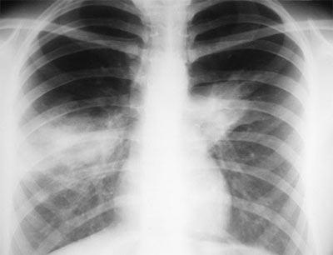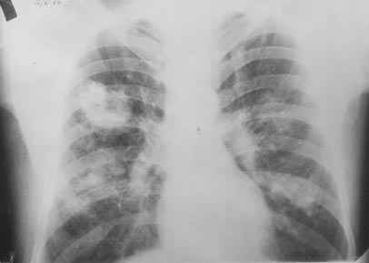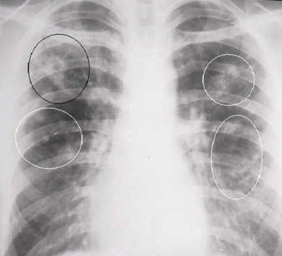
Рентгенограмма органов грудной полости должна выполняться как минимум в двух проекциях. Верифицирующим симптомом является затемнение, которое описывается по следующим критериям: локализация, размер, форма, интенсивность, гомогенность, контур.

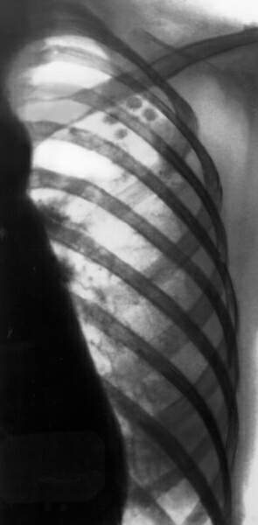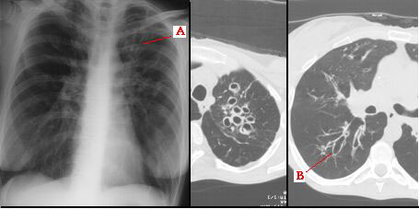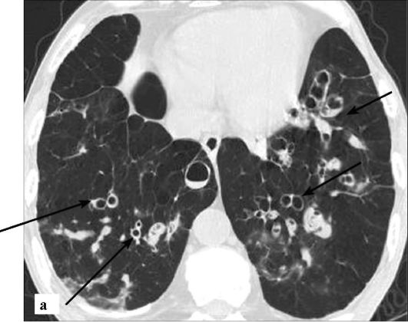
Очаговый туберкулез Бронхоэктазы

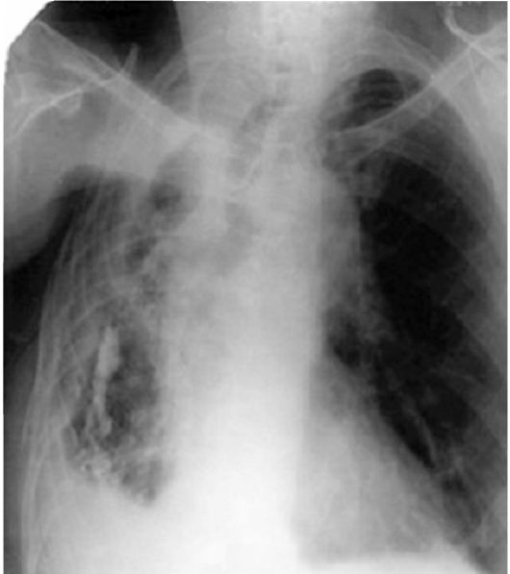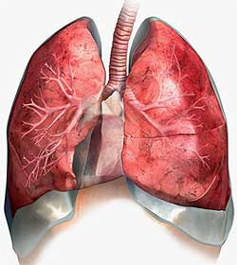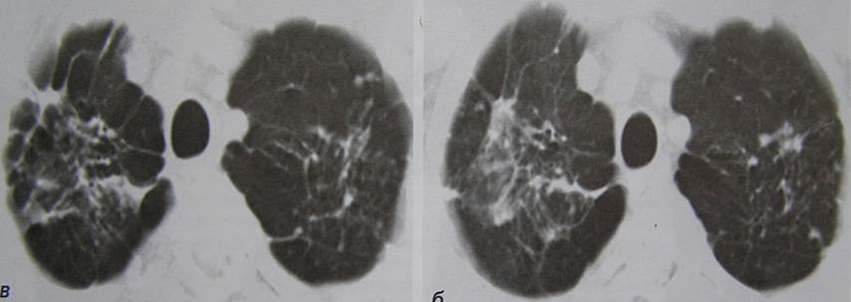
Цирроз и пневмосклероз
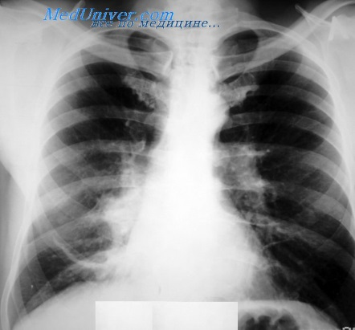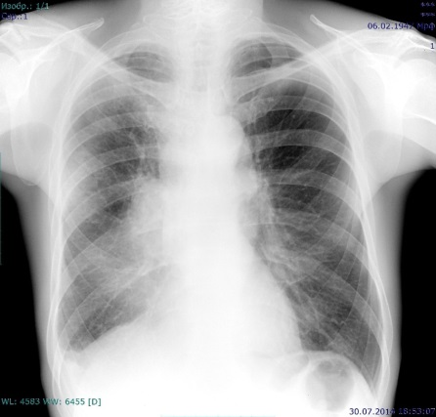
Обструктивный пневмонит

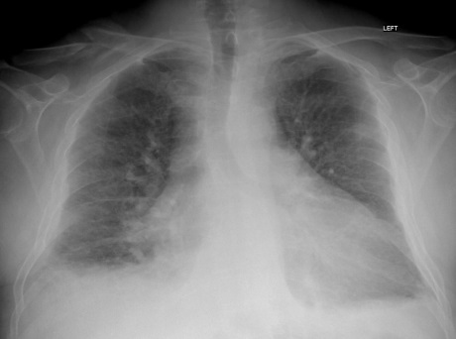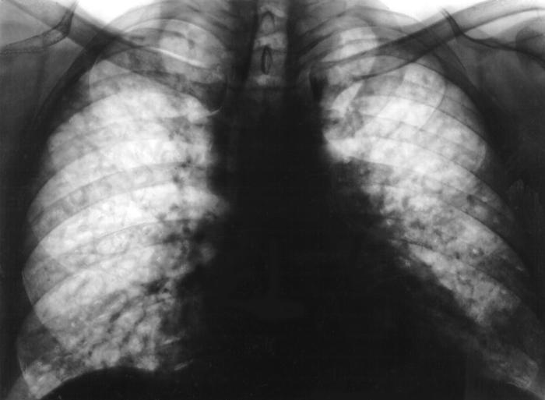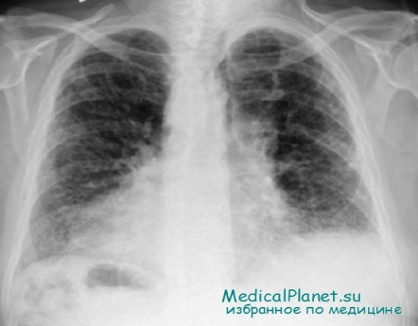
Идиопатический фиброзирующий альвеолит (ИФА)

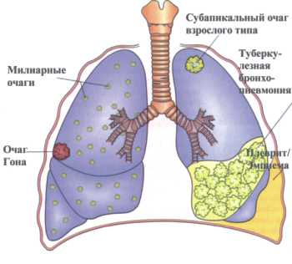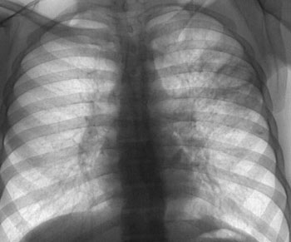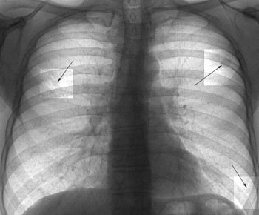
Туберкулез Инфильтративный туберкулез Туберкулема легких
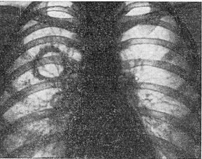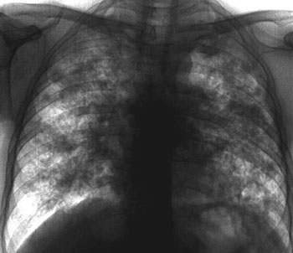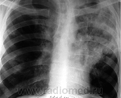
Кавернозный туберкулез Диссеминированный туберкулез Лобарная казеозная пневмония

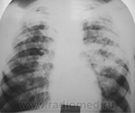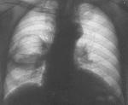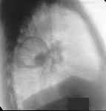
Казеозная пневмония Периферический рак правого легкого с распадом
(«полостная» форма)

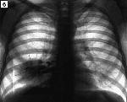Периферический рак нижней доли правого легкого, осложненный параканкрозной пневмонией. В нижней доле правого легкого определяется снижение воздушности легочной ткани без уменьшения объема: на фоне параканкрозных воспалительных изменений обнаруживается бугристый плотный опухолевый узел с полицикличными контурами и мультицентричным ростом

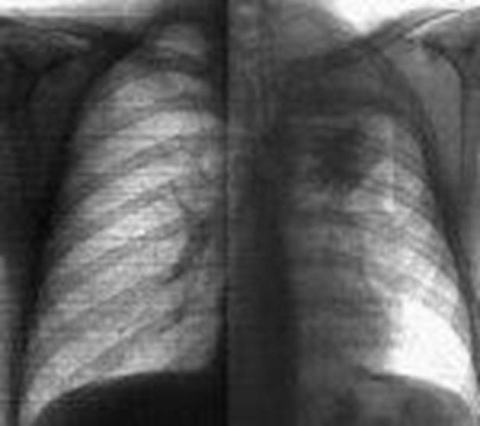
Центральный рак левого верхнедолевого бронха. На фоне ателектаза определяется тень злокачественной опухоли, перекрывающая просвет пораженного опухолью долевого бронха
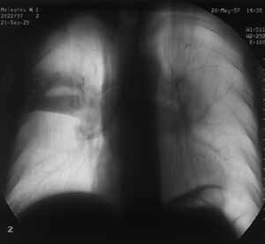 Первично-множественный рак легкого. Рак правого верхнедолевого бронха с переходом на главный бронх и ателектазом S3. Синхронный рак левого главного бронха с массивными бронхопульмональными и бифуркационными лимфоузлами.
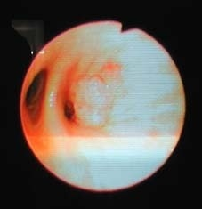 Эндоскопическая картина центрального рака легкого. Экзофитная опухоль, обтурирующая просвет правого нижнедолевого бронха

